Método flush já sincroniza com as operações do JPA sem persistir (commit). Desta forma não finaliza a transação, mas sincroniza o estado com o BD (Gerar ID , vincular com outra). JPA pega todas as entidades que estejam como estado “managed” e sincroniza com o BD. Estado detached não está mais sendo gerenciado. Caso mexa no id , não será feito update.

Alterou o nome, após fechar a transação (Entity manager). Estará, portanto, no estado detached. Portanto qualquer alteração, neste caso , não será feita.

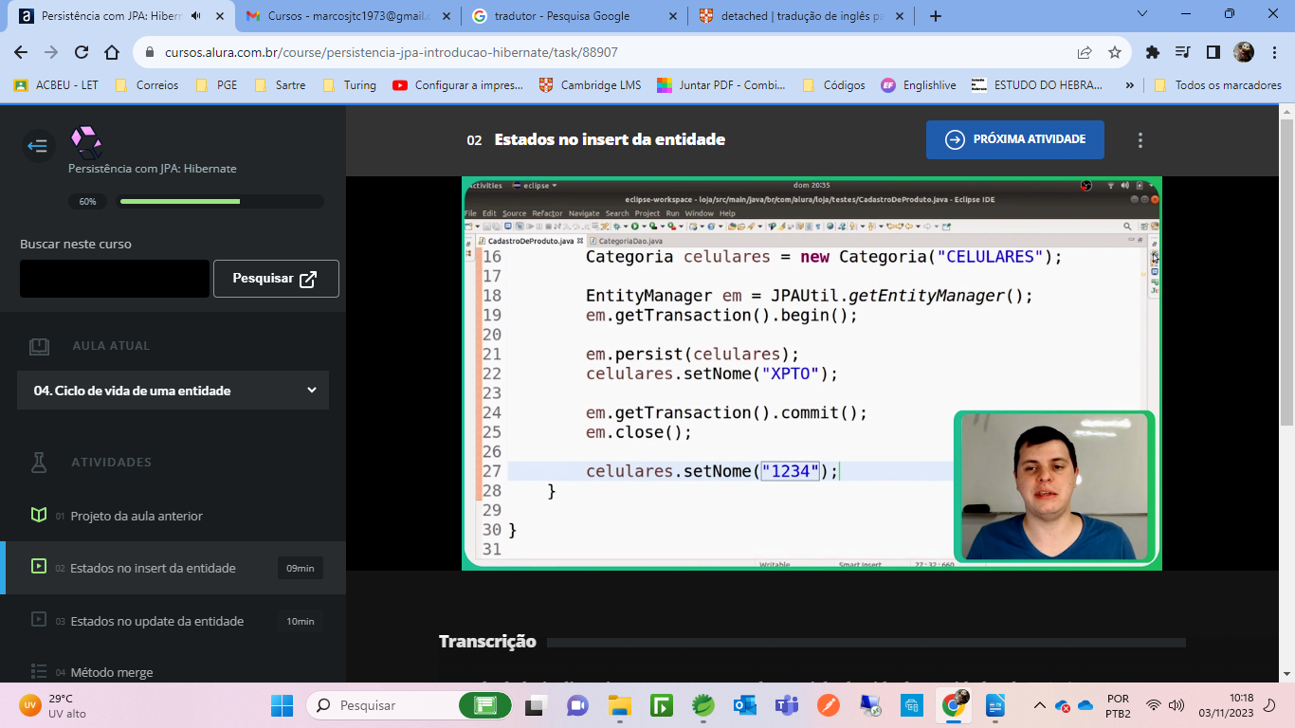
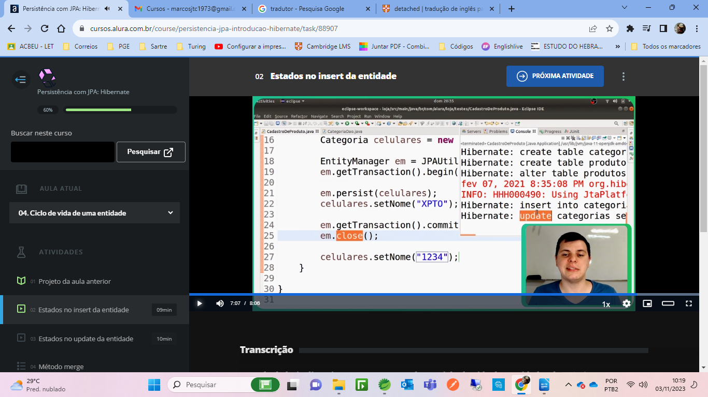

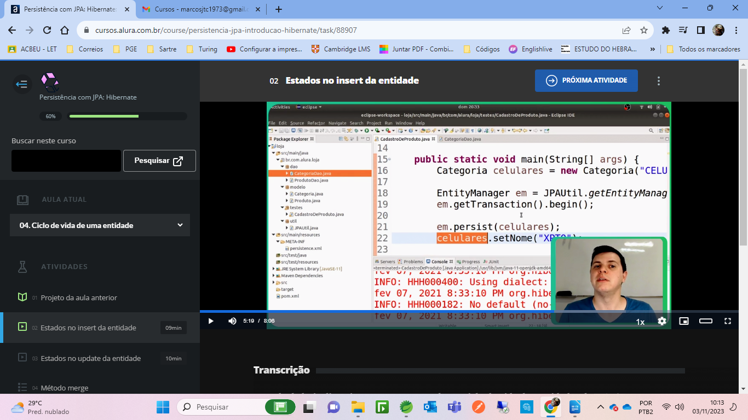

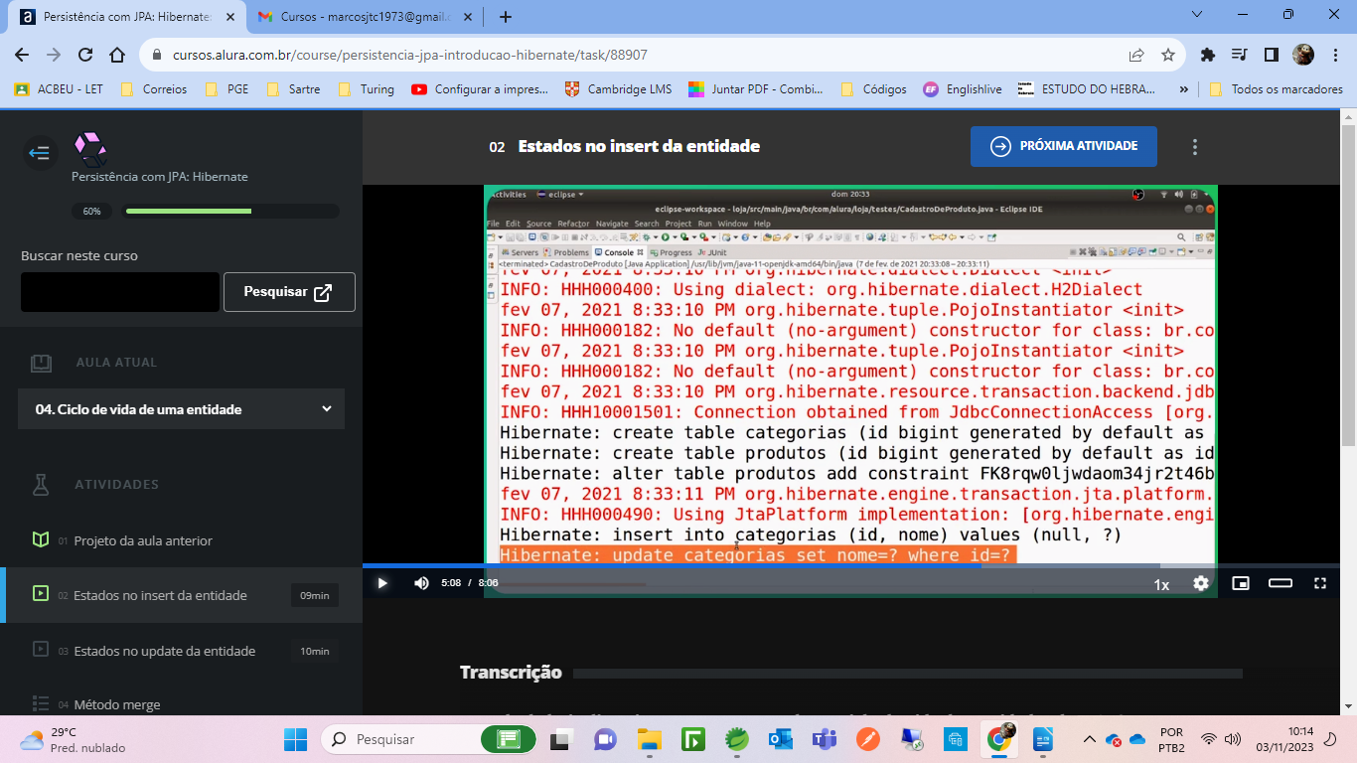

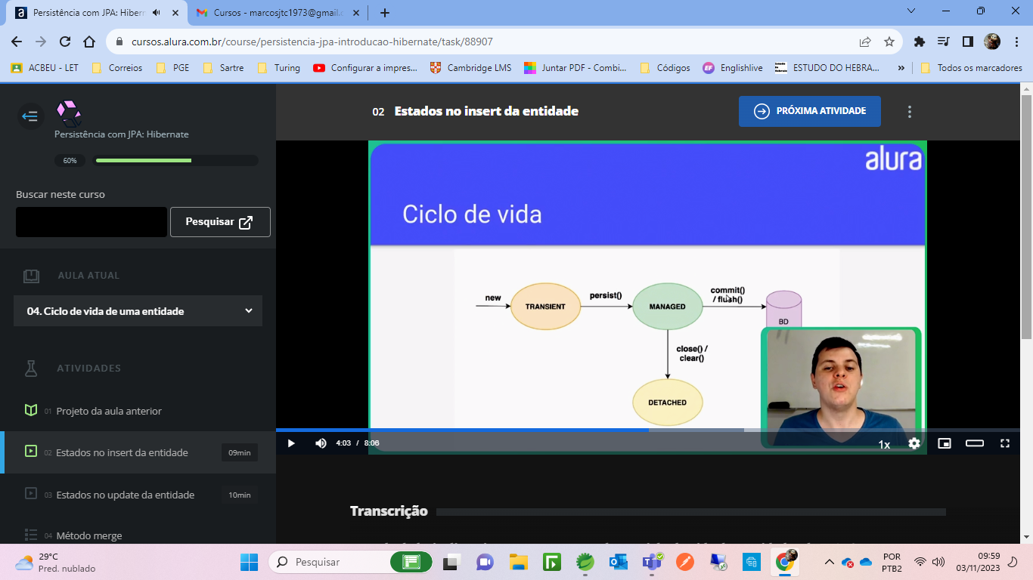

Categoria celulares = new Categoria("CELULARES");

EntityManager em = JPAUtil.getEntityManager();
em.getTransaction().begin();

em.persist(celulares);
celulares.setNome("XPTO");

em.getTransaction().commit();
em.close();
}

}
Categoria celulares = new Categoria("CELULARES");

EntityManager em = JPAUtil.getEntityManager();
em.getTransaction().begin();

em.persist(celulares);
celulares.setNome("XPTO");

em.getTransaction().commit();
em.close();

celulares.setNome("1234");
}

}

Clear muda o estado para detached (Não gerenciada). Quando executar o “flush” nada será executado.

EntityManager em = JPAUtil.getEntityManager();
em.getTransaction().begin();

em.persist(celulares);
celulares.setNome("XPTO");

em.flush();
em.clear();

celulares.setNome("1234")
em.flush();
}

}

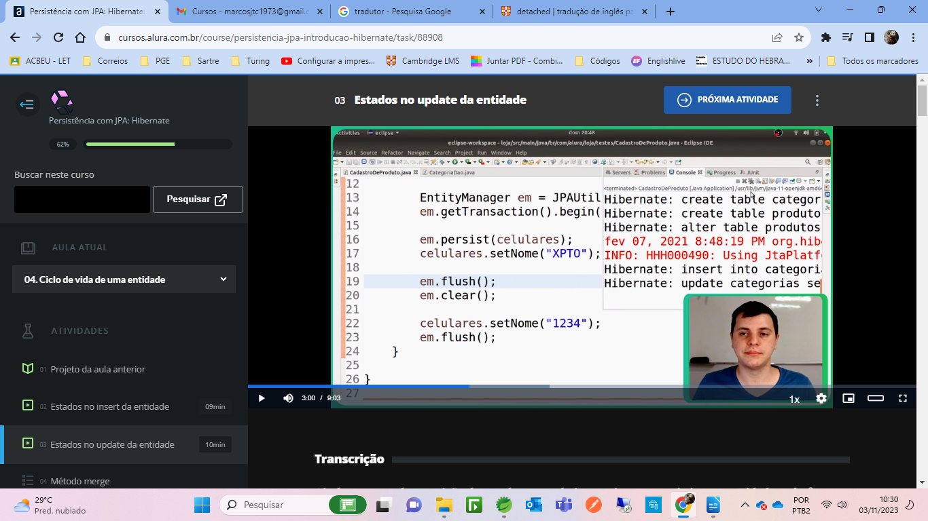
Método merge detached => managed
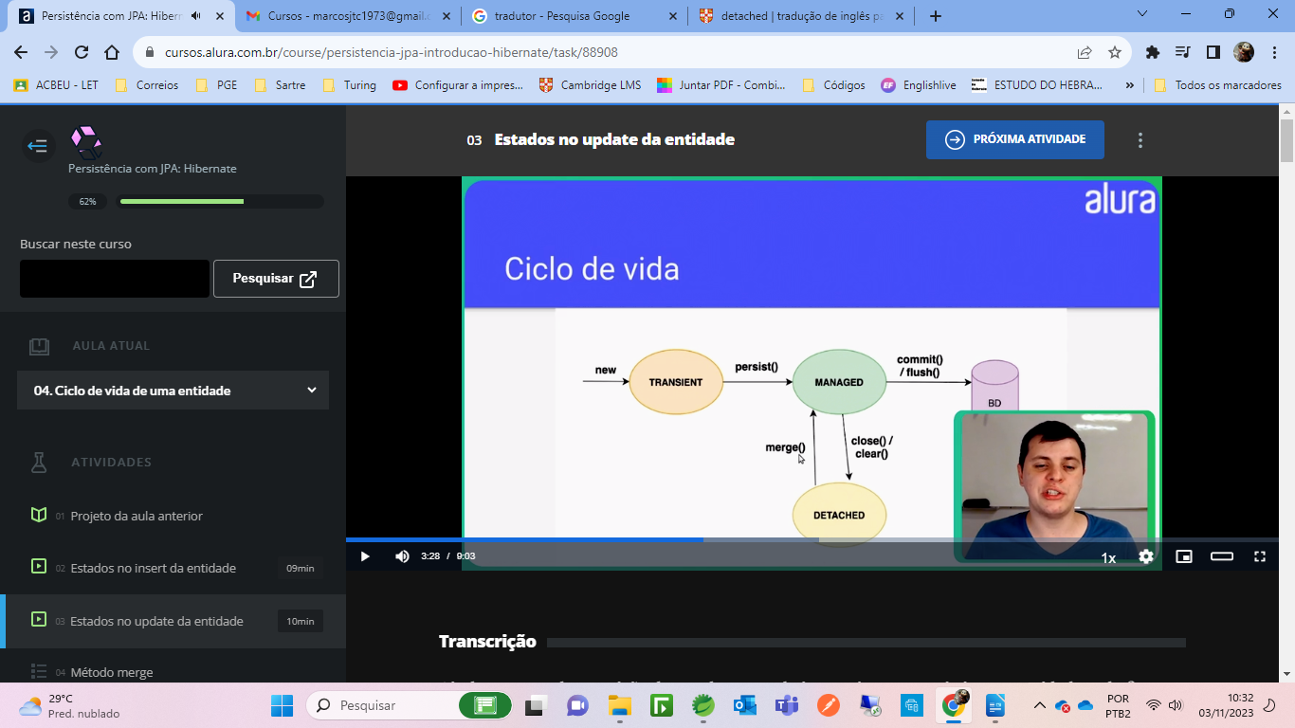
EntityManager em = JPAUtil.getEntityManager();
em.getTransaction().begin();

em.persist(celulares);
celulares.setNome("XPTO");

em.flush();
em.clear();

em.merge(celulares);
celulares.setNome("1234")
em.flush();
}

}
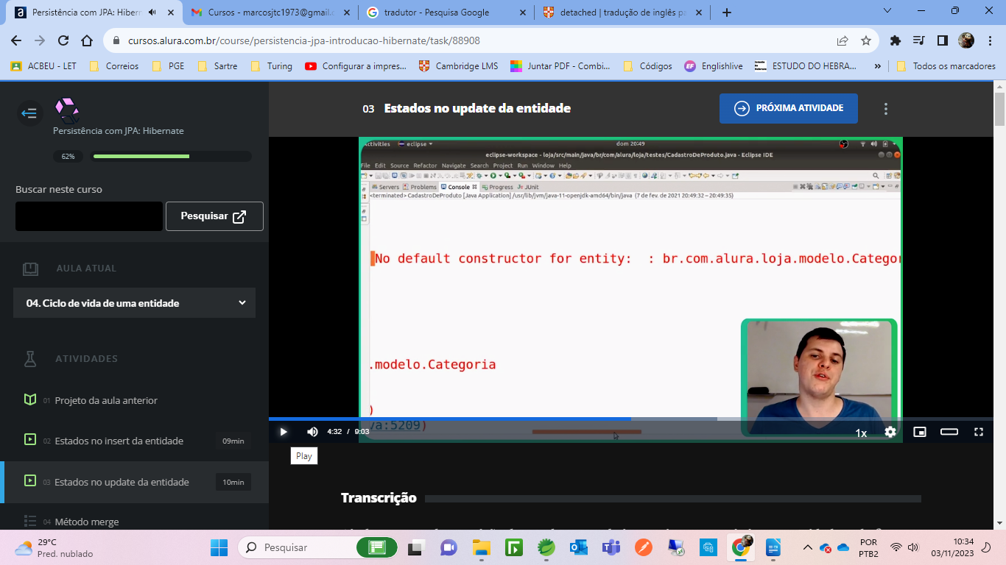
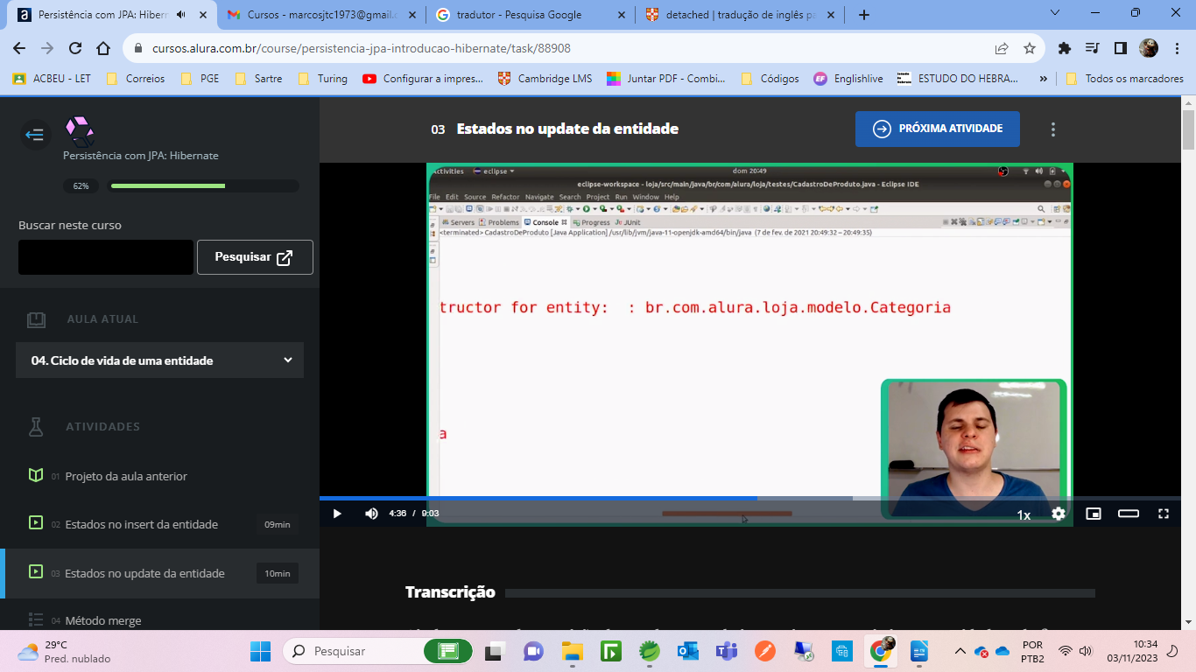
Quando faz o merge, é necessário o construtor default.
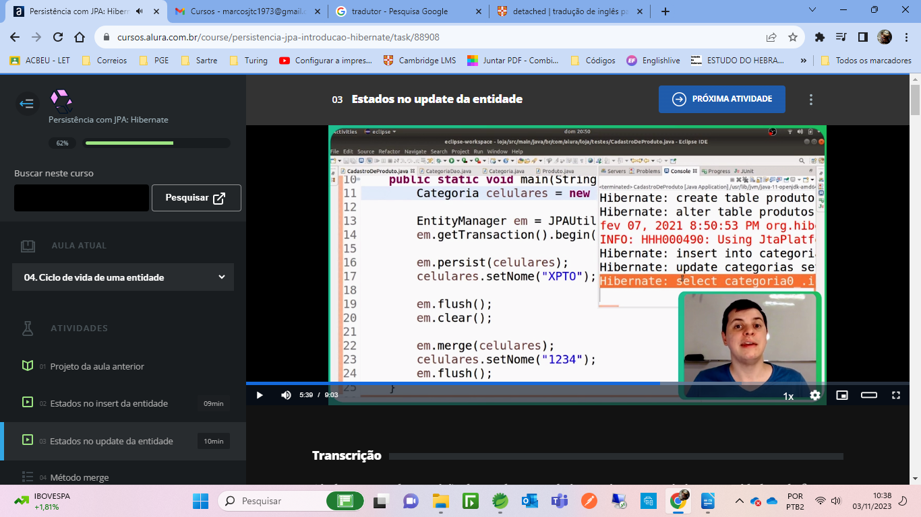
Método merge devolve uma nova referência que está no estado “managed”. Tem que apontar uma nova instância para o método merge, conforme código abaixo.

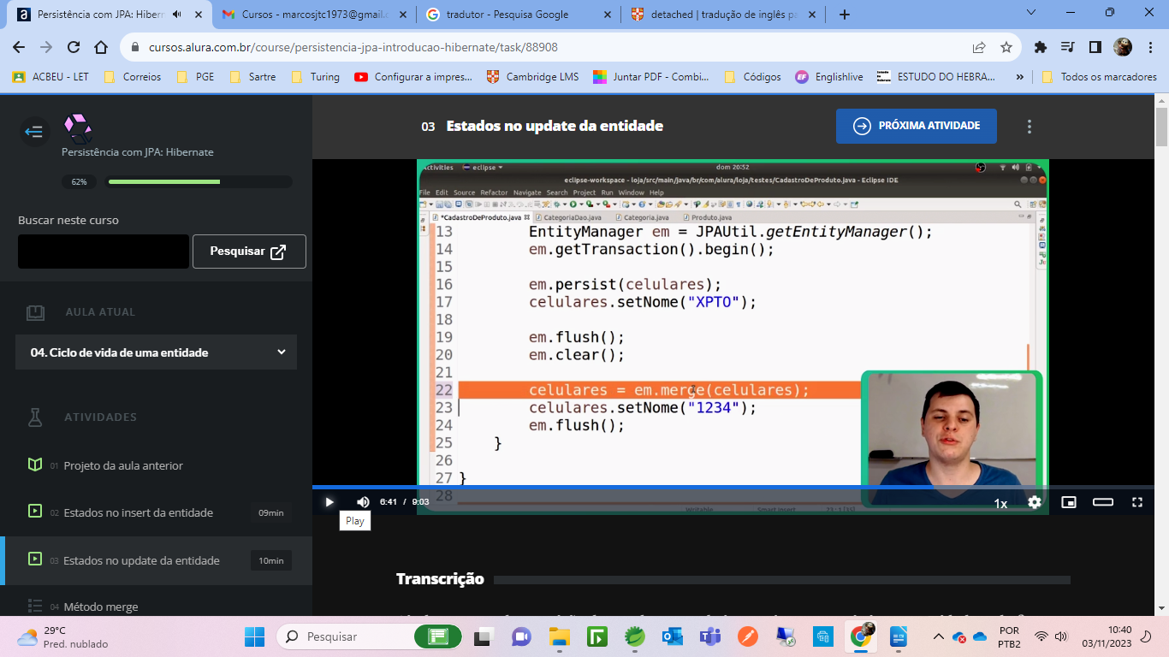
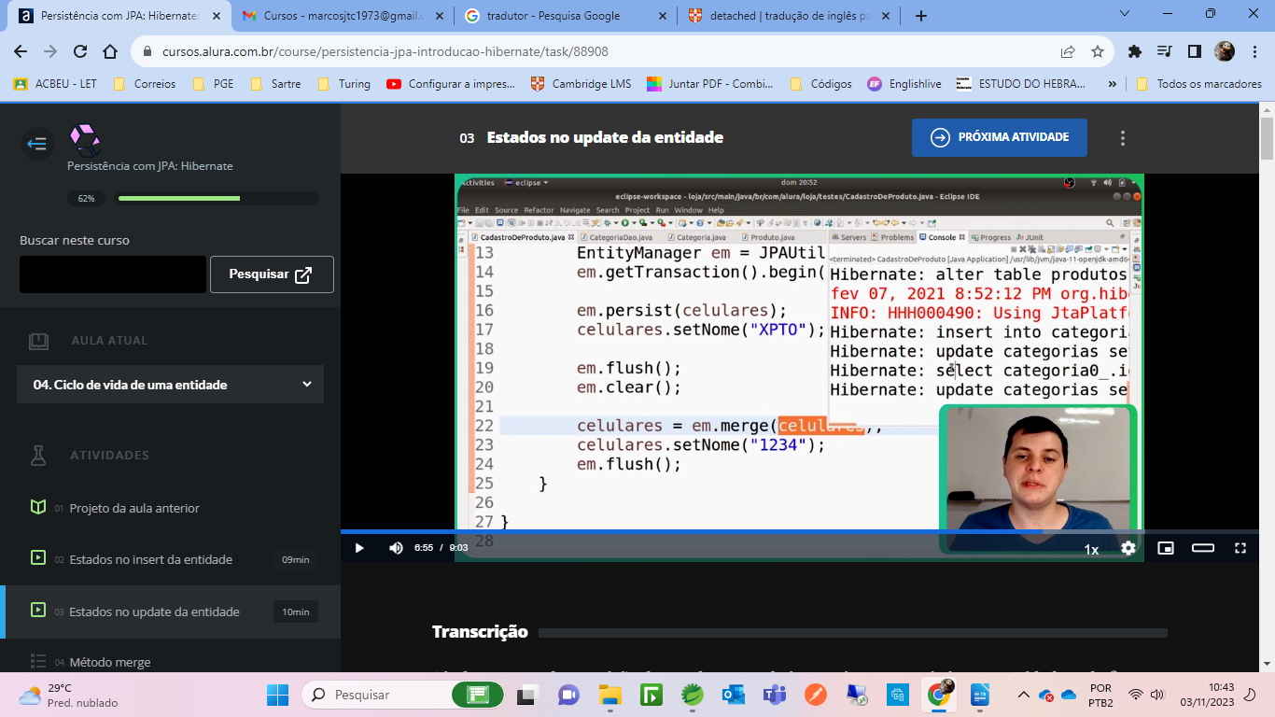
Métodos de consulta
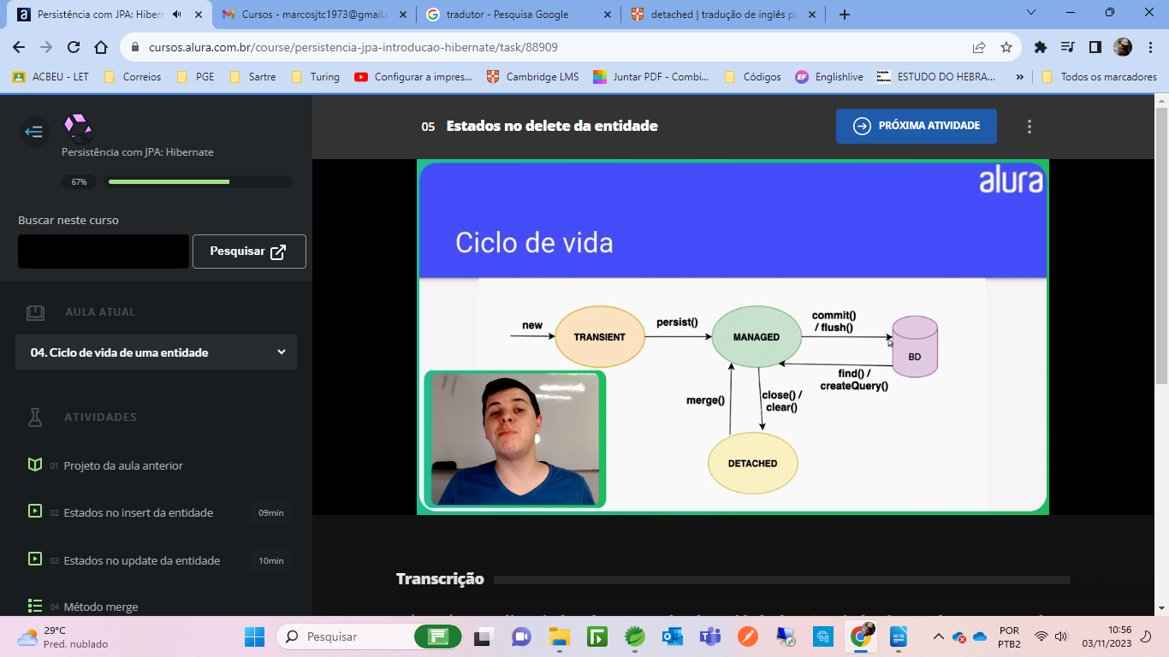

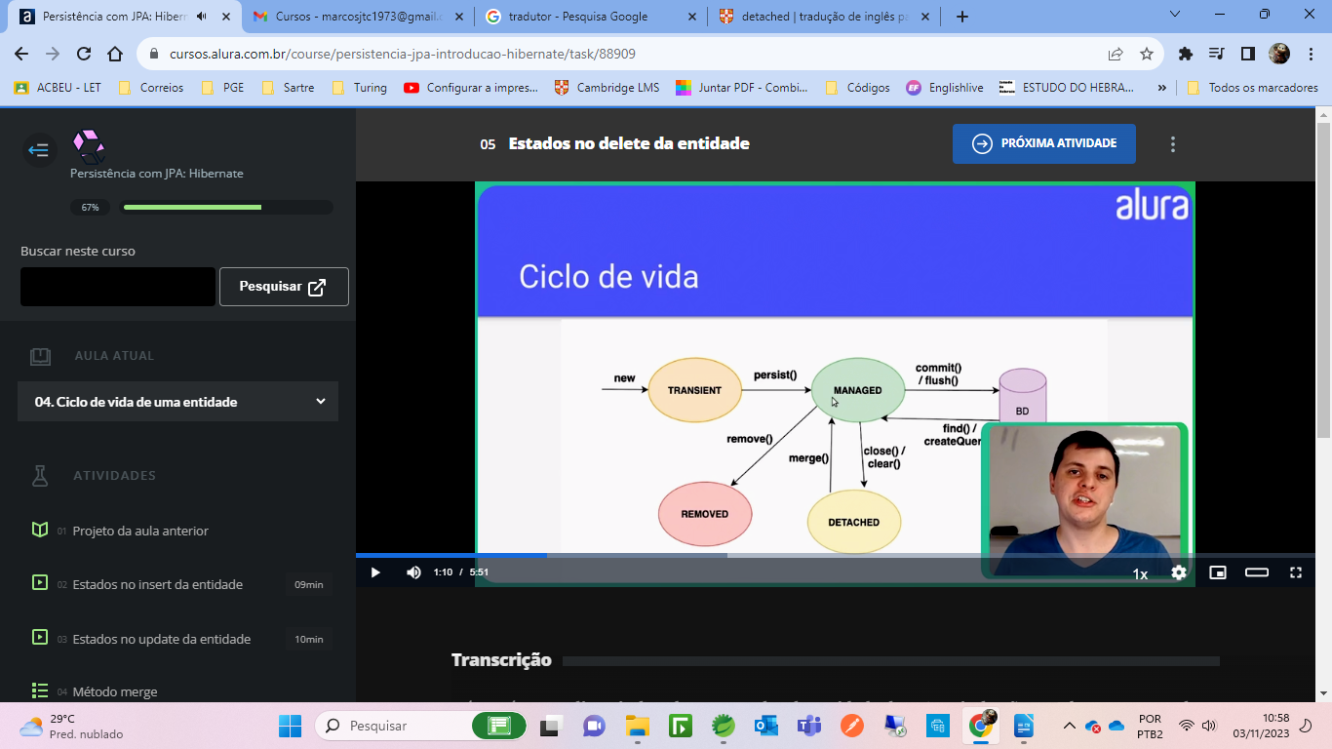

Carregamento “lazy” que é transformado em “eager” para apenas uma consulta (Join Fetch). Desta forma, o objeto virá junto com a entidade principal.


